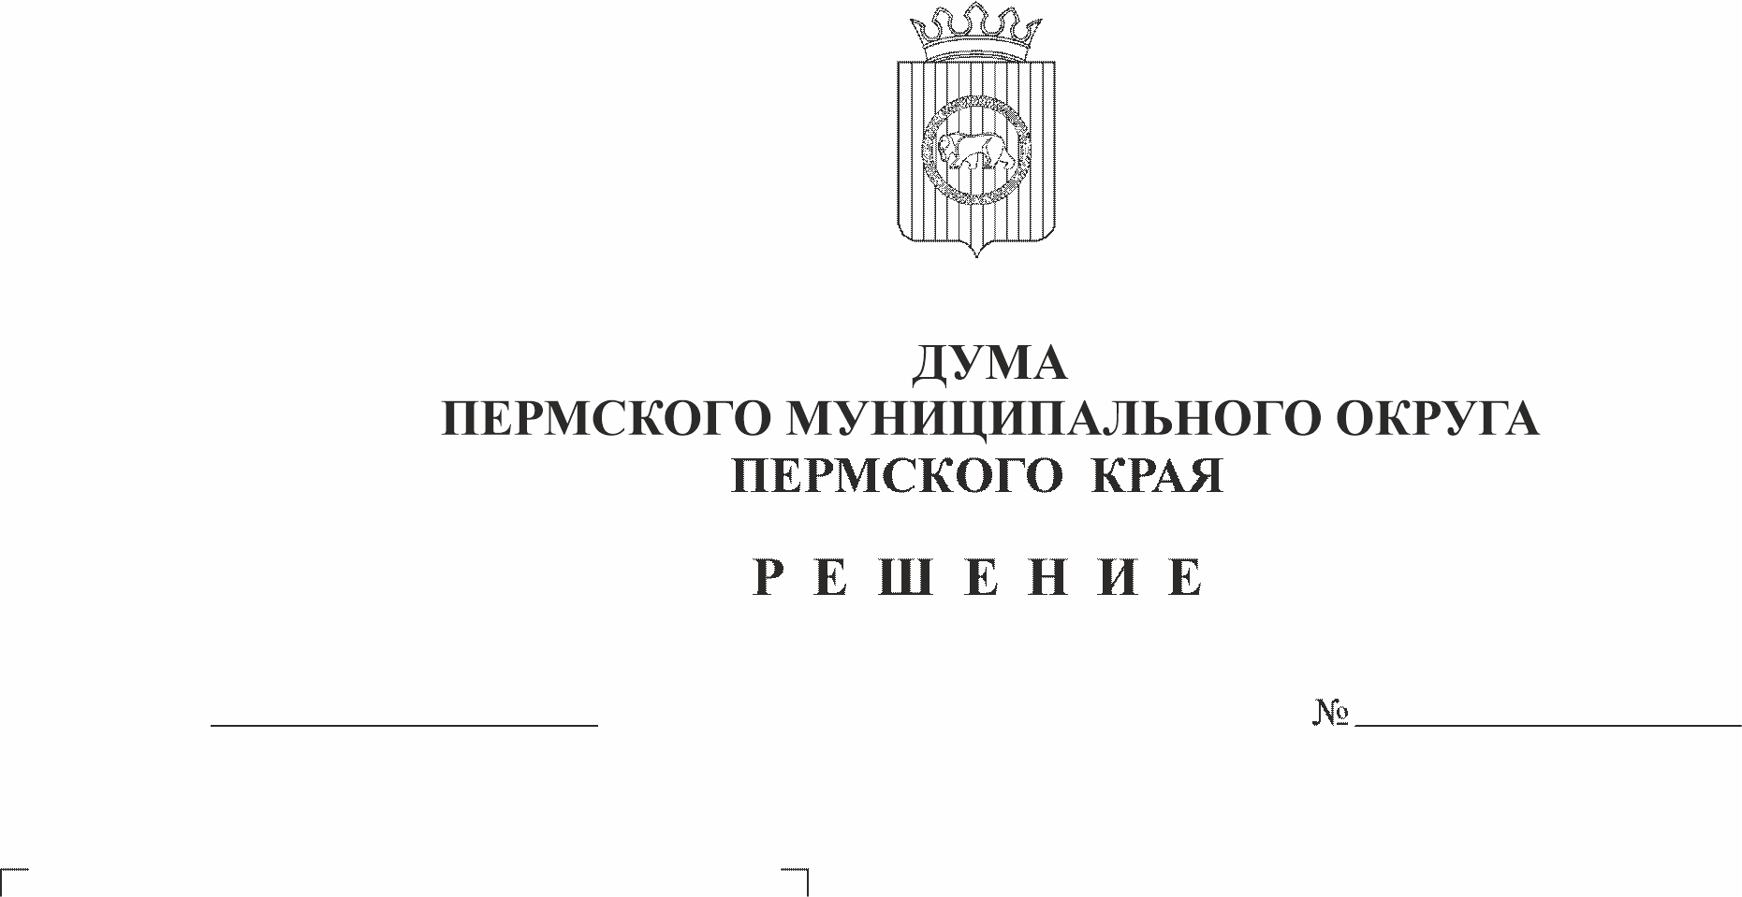
Об избрании и вступлении в
24.11.2022
23-п
должность главы муниципального
округа – главы администрации
Пермского муниципального округа
Пермского края

В соответствии со статьей 36 Федерального закона от 06.10.2003 № 131-ФЗ «Об общих принципах организации местного самоуправления в Российской Федерации», статьей 3 Закона Пермского края от 26.11.2014 № 401-ПК «О порядке формирования представительных органов муниципальных образований Пермского края и порядке избрания глав муниципальных образований Пермского края», статьей 5 Закона Пермского края от 29.04.2022 № 75-ПК «Об образовании нового муниципального образования Пермский муниципальный округ Пермского края», разделом 6 Положения о порядке проведения конкурса по отбору кандидатур на должность главы муниципального округа - главы администрации Пермского муниципального округа Пермского края, утвержденного решением Думы Пермского муниципального округа Пермского края от 22.09.2022 № 7,
Дума Пермского муниципального округа Пермского края РЕШАЕТ:
1. Избрать главой муниципального округа – главой администрации Пермского муниципального округа Пермского края, осуществляющим свои полномочия на постоянной основе, Цветова Владимира Юрьевича (срок полномочий 2022-2027 гг.).
2. Считать главу муниципального округа – главу администрации Пермского муниципального округа Пермского края Цветова Владимира Юрьевича вступившим в должность 25 ноября 2022 года.
3. Настоящее решение вступает в силу со дня его подписания.
4. Опубликовать (обнародовать) настоящее решение в бюллетене муниципального образования «Пермский муниципальный округ» и разместить на официальном сайте Пермского муниципального округа в информационно-телекоммуникационной сети Интернет (www.permraion.ru).

Председатель Думы
Пермского муниципального округа Д.В. Гордиенко

